Das Geiger-Müller-Zählrohr

Wie funktioniert ein Geigermüllerzählrohr?
Geiger-Müller-Zählrohr contador de Geiger
die Kathode,n = der Minuspol
die Anode,n = der Pluspol
die Strahlung radiación
ionisierend ionizar
stoßen lanzar
geladen cargado
durchdringen atravesar
sogenannte sediciente, tal
aufgrund a causa de, por
Radioaktive Strahlung kann Elektronen aus einem Atom stoßen. Dadurch wird das Atom, welches ein Elektron verliert, positiv geladen, denn es hat jetzt weniger negativ geladene Elektronen als .
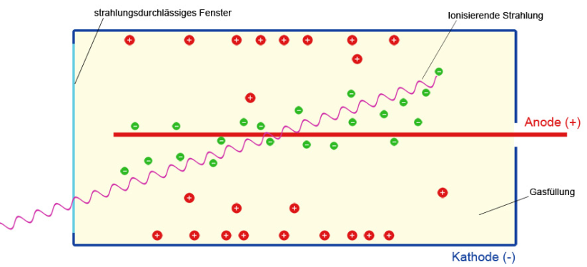
Den Vorgang, dass auf diese Weise positiv geladene Atome (sogenannte Ionen) und freie Elektronen entstehen, nennt man Ionisation (Verb: ionisieren).
Beschreibt anhand der Darstellung, was in dem Zählrohr durch die radioaktive Strahlung passiert und was mit den Ionen bzw. Elektronen passiert:

Wortgitter: durchdringen – die radioaktive Strahlung – Fenster – anziehen – abstoßen – sich bewegen – aufgrund ihrer Ladung – Elektronen abgeben - ionisieren

